Приложение 1
к решению
Лунинецкого районного
Совета депутатов
30.12.2025 № 99

ГРАНИЦЫ
агрогородка Бостынь Бостынского сельсовета
Лунинецкого района Брестской области

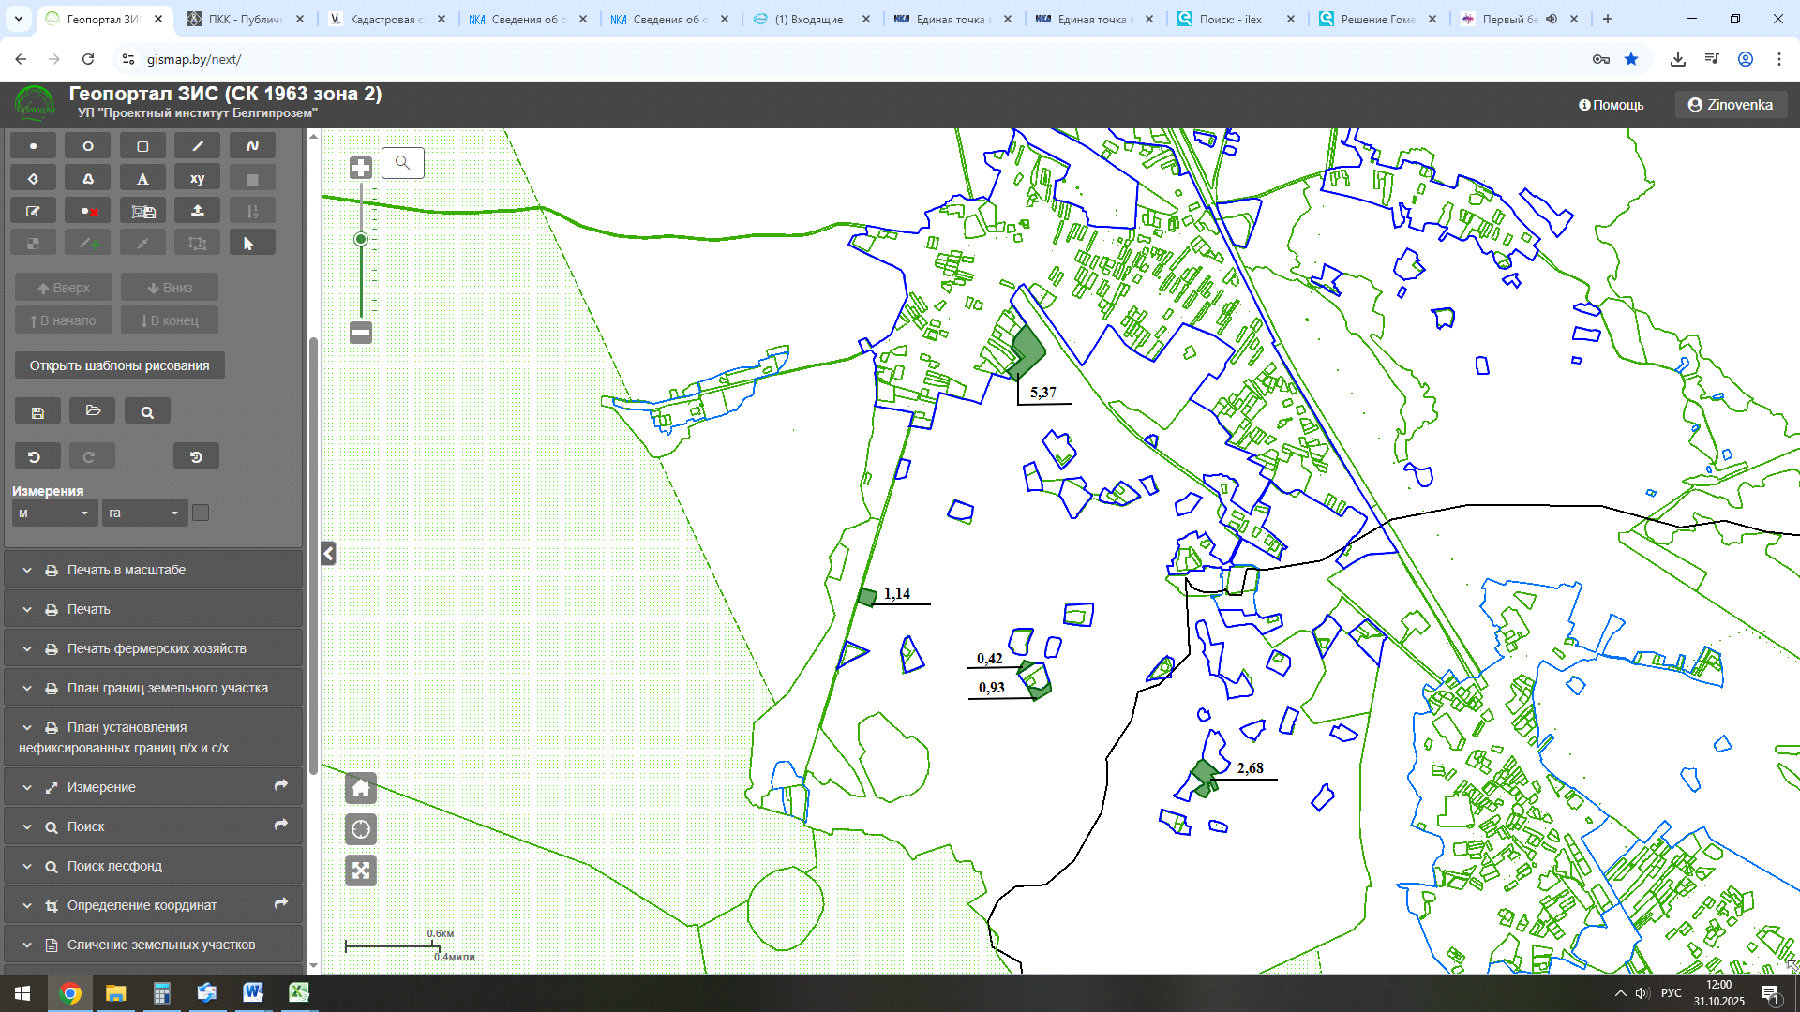
Масштаб 1:25 000
Условные обозначения:
 | граница населенного пункта, зарегистрированная в АТЕ и ТЕ
 |  | включаемые земельные участки

Приложение 2
к решению
Лунинецкого районного
Совета депутатов
30.12.2025 № 99

ГРАНИЦЫ
агрогородка Красная Воля Вульковского сельсовета
Лунинецкого района Брестской области

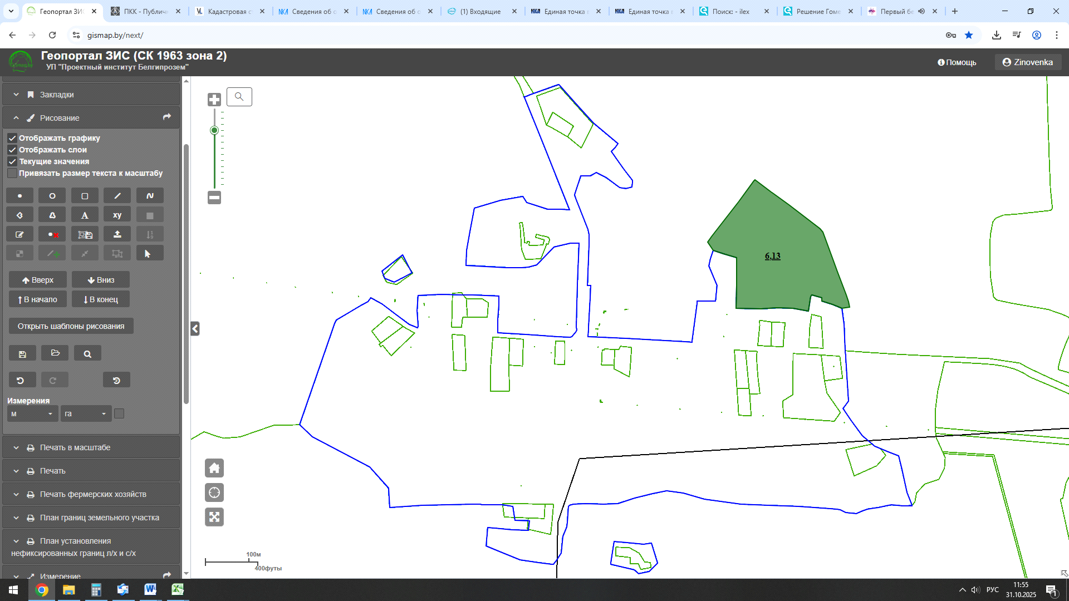
Масштаб 1:5 000
Условные обозначения:
граница населенного пункта, зарегистрированная в АТЕ и ТЕ
включаемый земельный участок

Приложение 3
к решению
Лунинецкого районного
Совета депутатов
30.12.2025 № 99

ГРАНИЦЫ
агрогородка Межлесье Вульковского сельсовета
Лунинецкого района Брестской области

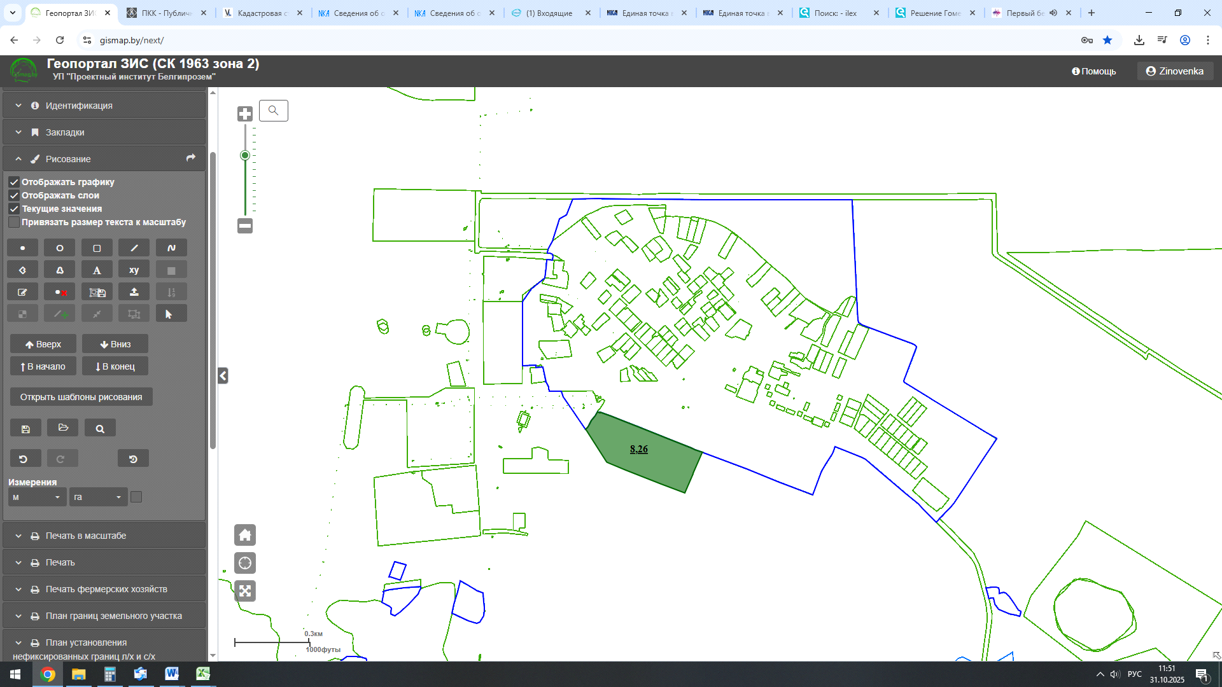
Масштаб 1:10 000
Условные обозначения:
граница населенного пункта, зарегистрированная в АТЕ и ТЕ
включаемый земельный участок

Приложение 4
к решению
Лунинецкого районного
Совета депутатов
30.12.2025 № 99

ГРАНИЦЫ
деревни Застенок Вульковского сельсовета
Лунинецкого района Брестской области

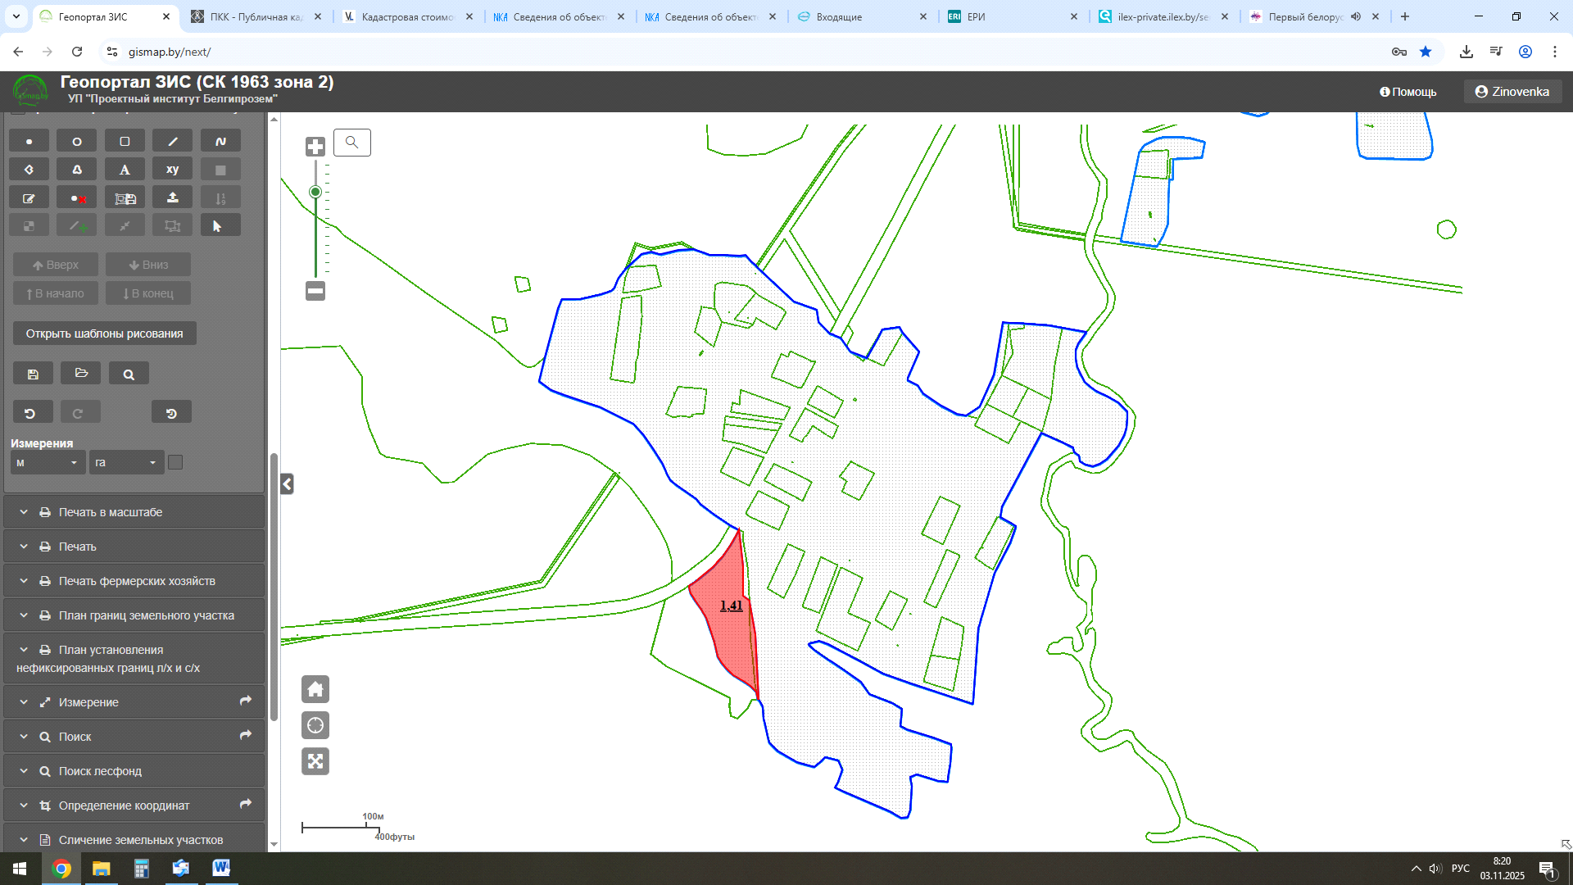
Масштаб 1:5 000
Условные обозначения:
 | граница населенного пункта, зарегистрированная в АТЕ и ТЕ
 | исключаемый земельный участок

Приложение 5
к решению
Лунинецкого районного
Совета депутатов
30.12.2025 № 99

ГРАНИЦЫ
деревни Оборки Городокского сельсовета
Лунинецкого района Брестской области

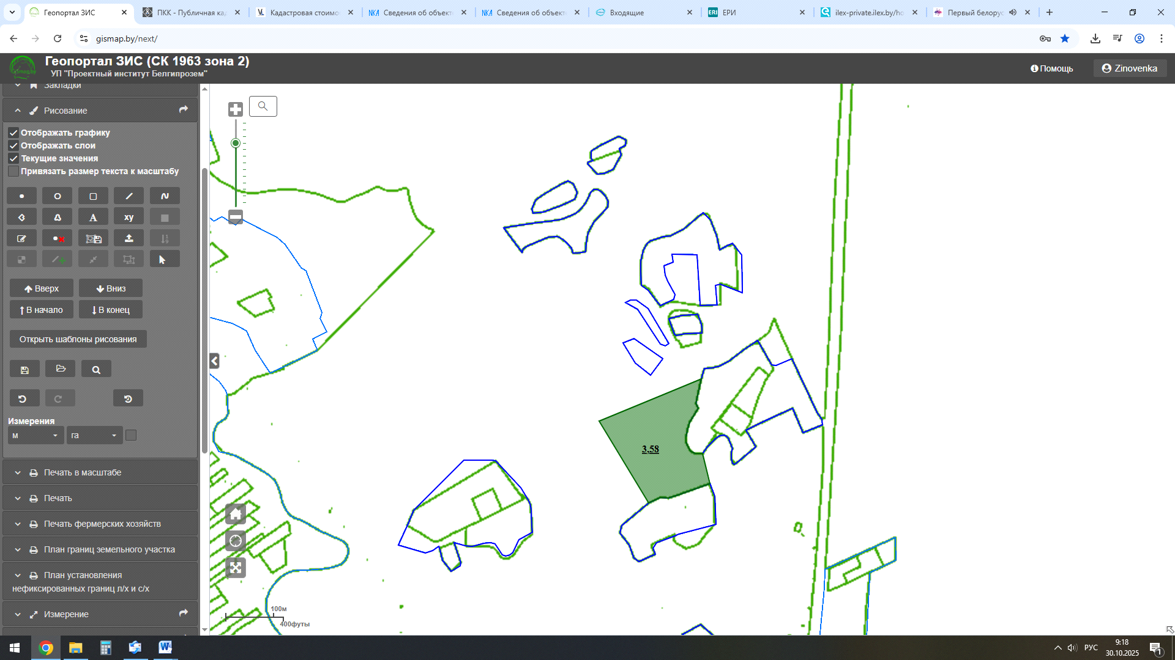
Масштаб 1:10 000
Условные обозначения:
граница населенного пункта, зарегистрированная в АТЕ и ТЕ
включаемый земельный участок

Приложение 6
к решению
Лунинецкого районного
Совета депутатов
30.12.2025 № 99

ГРАНИЦЫ
деревни Цна Городокского сельсовета
Лунинецкого района Брестской области

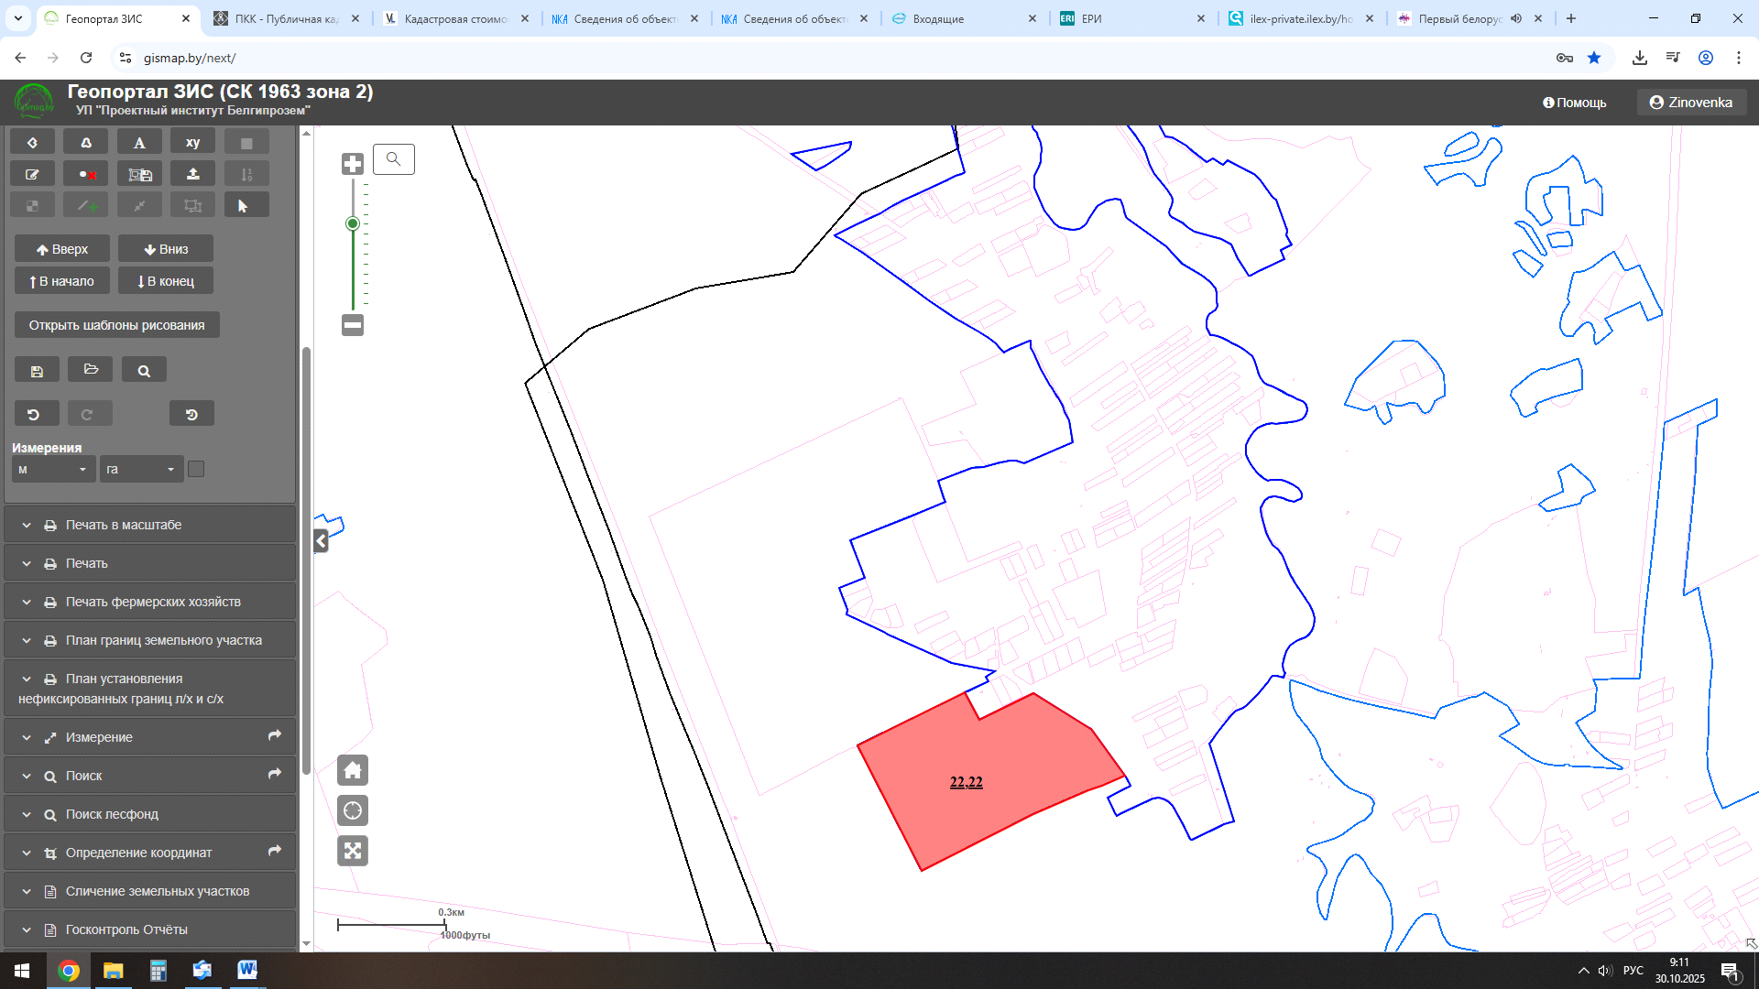
Масштаб 1:10 000
Условные обозначения:
граница населенного пункта, зарегистрированная в АТЕ и ТЕ
исключаемый земельный участок

Приложение 7
к решению
Лунинецкого районного
Совета депутатов
30.12.2025 № 99

ГРАНИЦЫ
агрогородка Дворец Дворецкого сельсовета
Лунинецкого района Брестской области

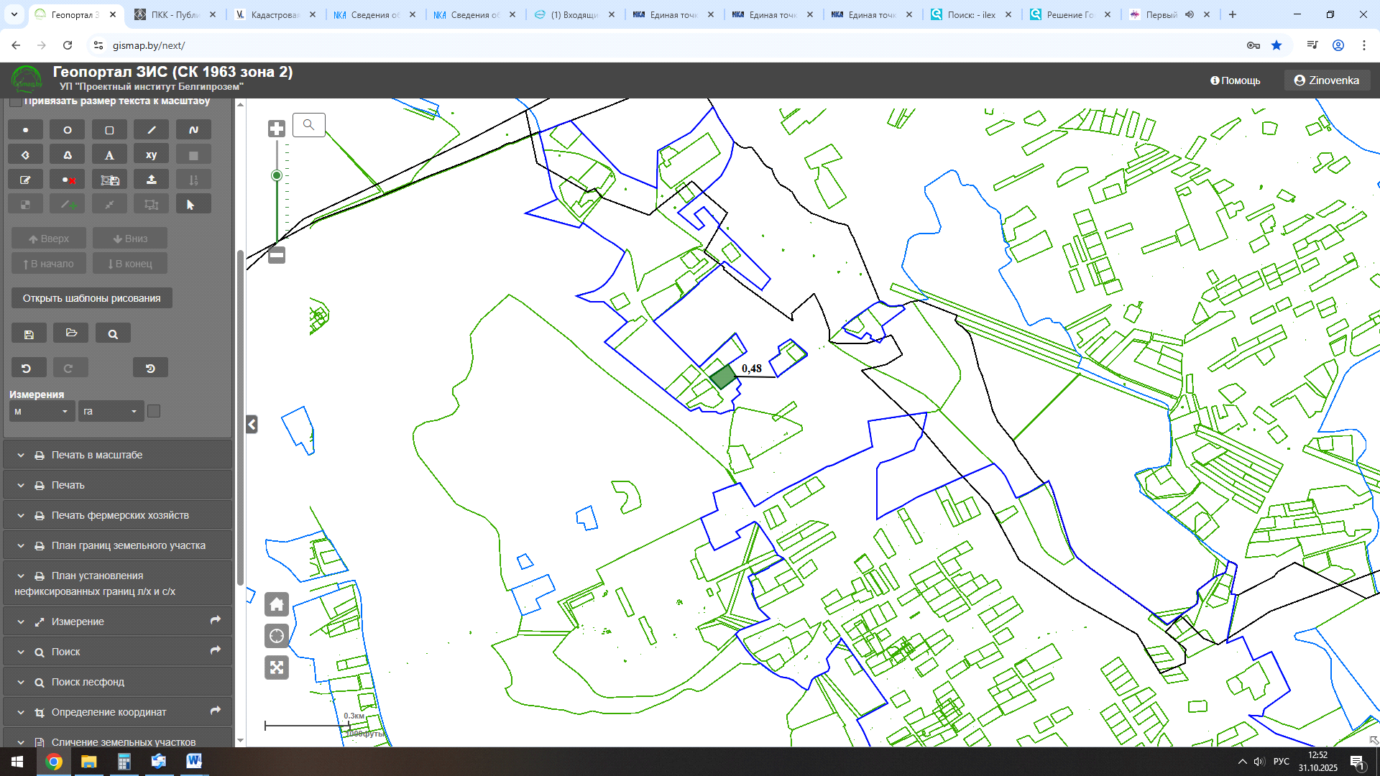
Масштаб 1:10 000
Условные обозначения:
граница населенного пункта, зарегистрированная в АТЕ и ТЕ
включаемый земельный участок

Приложение 8
к решению
Лунинецкого районного
Совета депутатов
30.12.2025 № 99

ГРАНИЦЫ
агрогородка Любачин Дворецкого сельсовета
Лунинецкого района Брестской области

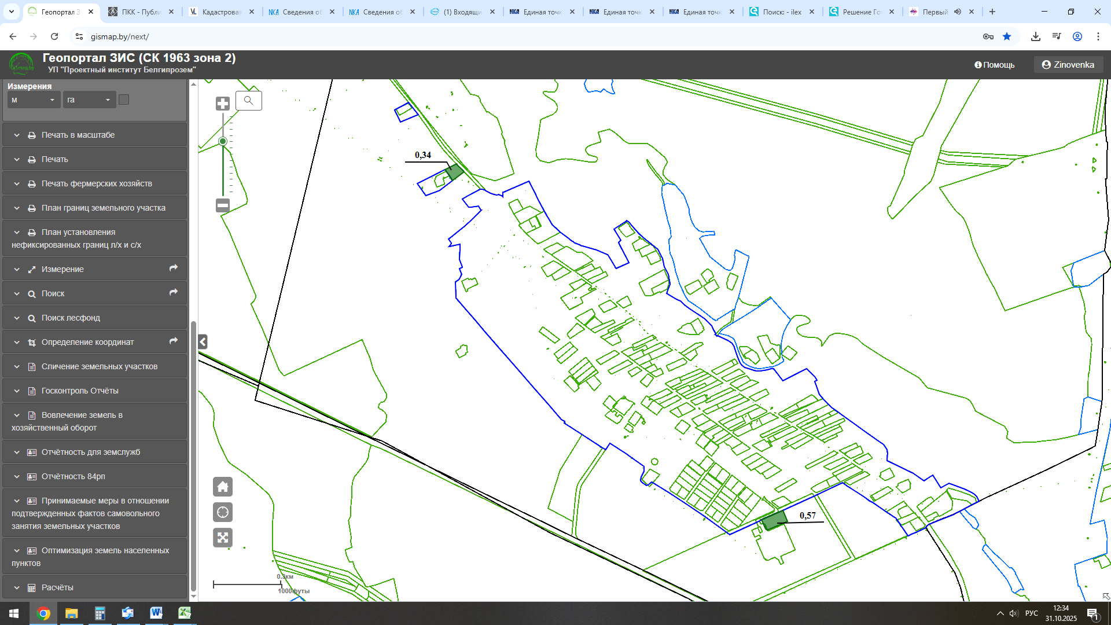
Масштаб 1:10 000
Условные обозначения:
граница населенного пункта, зарегистрированная в АТЕ и ТЕ
включаемые земельные участки

Приложение 9
к решению
Лунинецкого районного
Совета депутатов
30.12.2025 № 99

ГРАНИЦЫ
деревни Вичин Дворецкого сельсовета
Лунинецкого района Брестской области

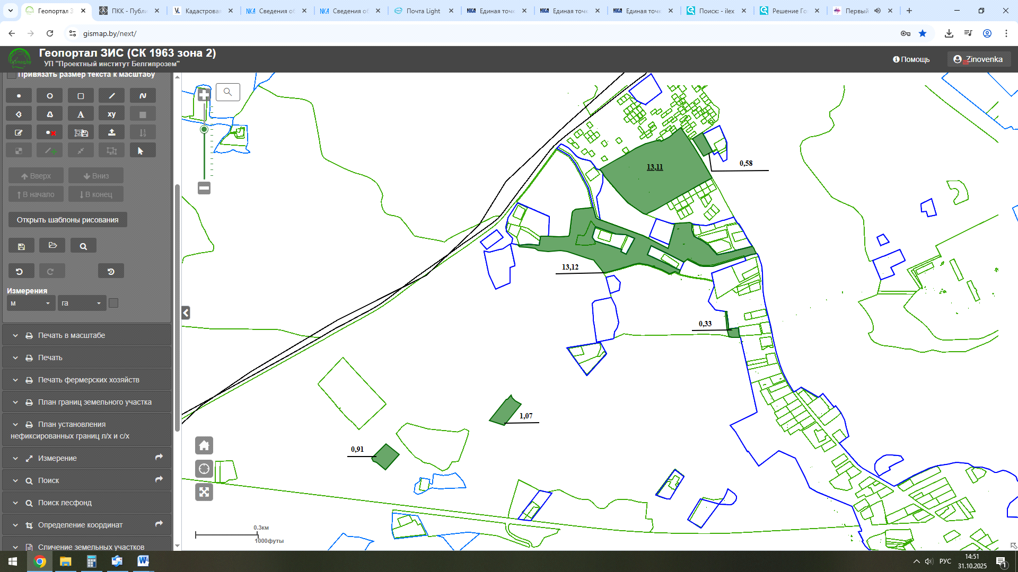
Масштаб 1:10 000
Условные обозначения:
граница населенного пункта, зарегистрированная в АТЕ и ТЕ
включаемые земельные участки

Приложение 10
к решению
Лунинецкого районного
Совета депутатов
30.12.2025 № 99

ГРАНИЦЫ
деревни Лодино Дворецкого сельсовета
Лунинецкого района Брестской области

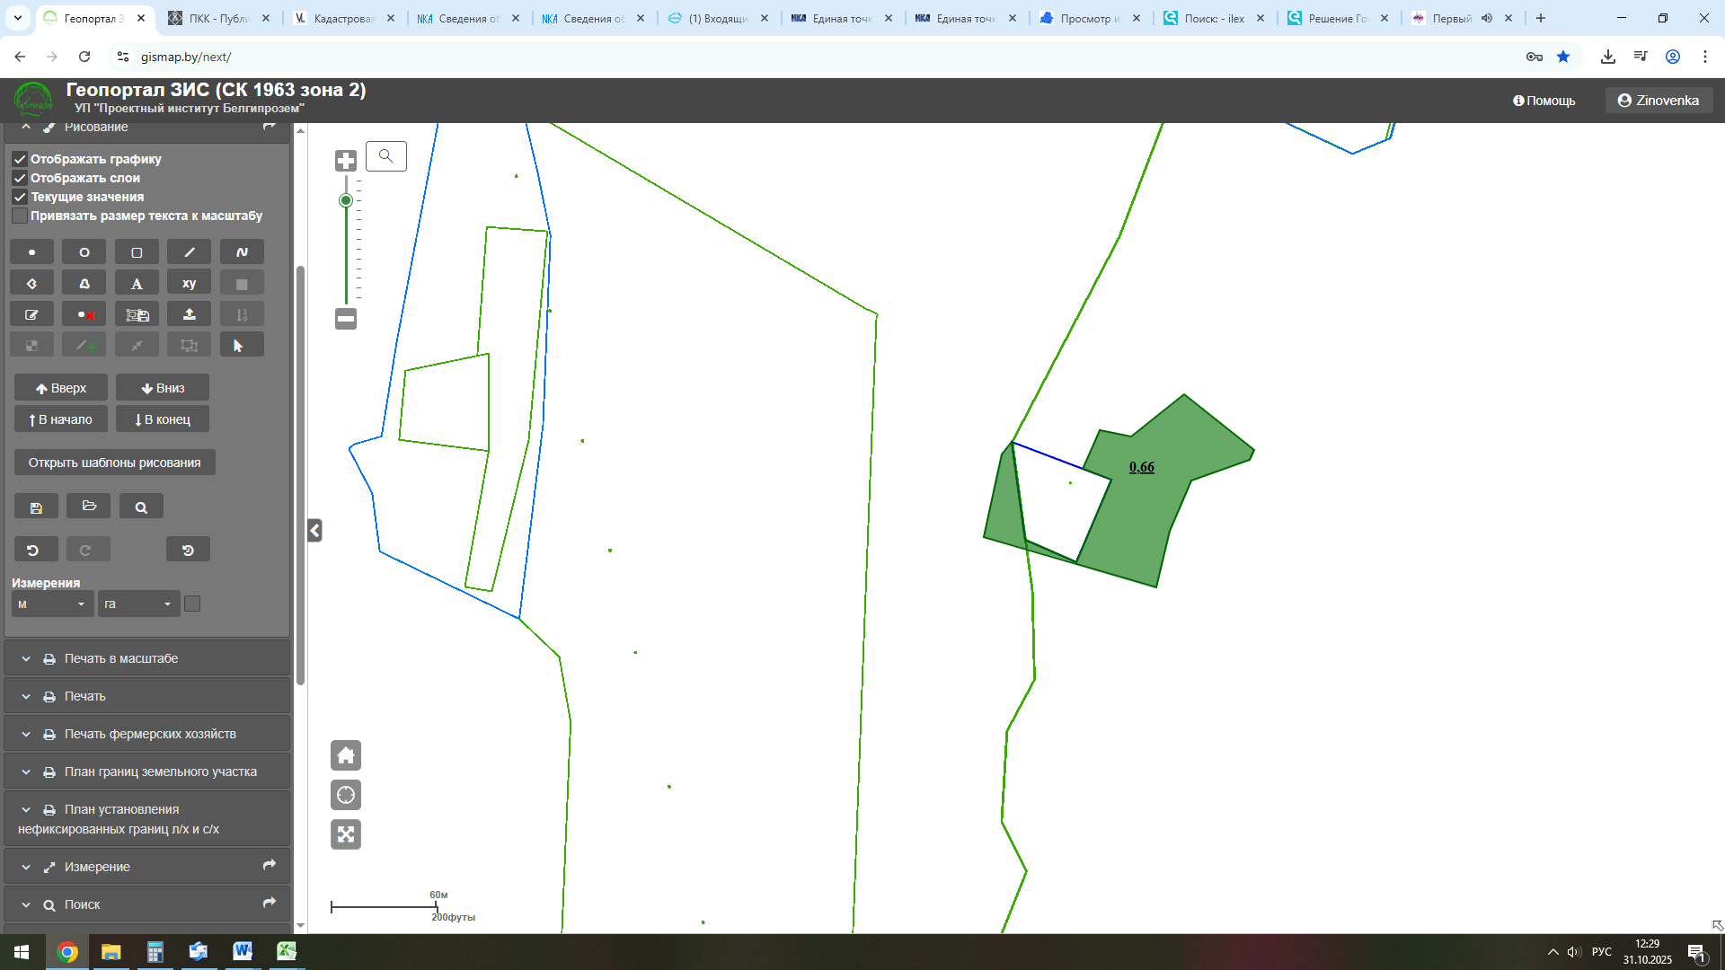
Масштаб 1:2 000
Условные обозначения:
граница населенного пункта, зарегистрированная в АТЕ и ТЕ
включаемый земельный участок

Приложение 11
к решению
Лунинецкого районного
Совета депутатов
30.12.2025 № 99

ГРАНИЦЫ
деревни Любожердье Дворецкого сельсовета
Лунинецкого района Брестской области

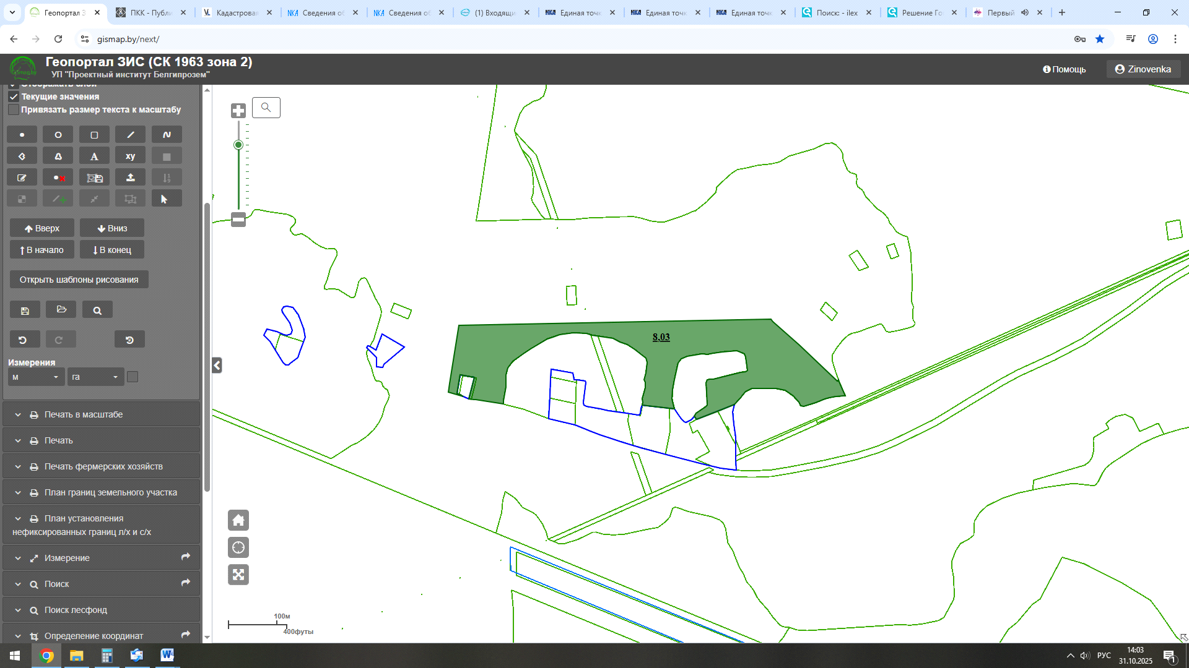
Масштаб 1:5 000
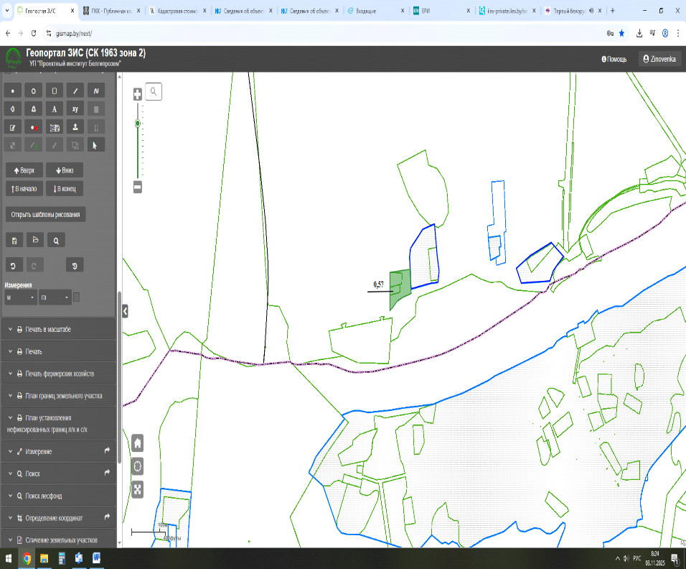
Масштаб 1:2 000
Условные обозначения:
граница населенного пункта, зарегистрированная в АТЕ и ТЕ
включаемые земельные участки

Приложение 12
к решению
Лунинецкого районного
Совета депутатов
30.12.2025 № 99

ГРАНИЦЫ
деревни Озерница Дворецкого сельсовета
Лунинецкого района Брестской области

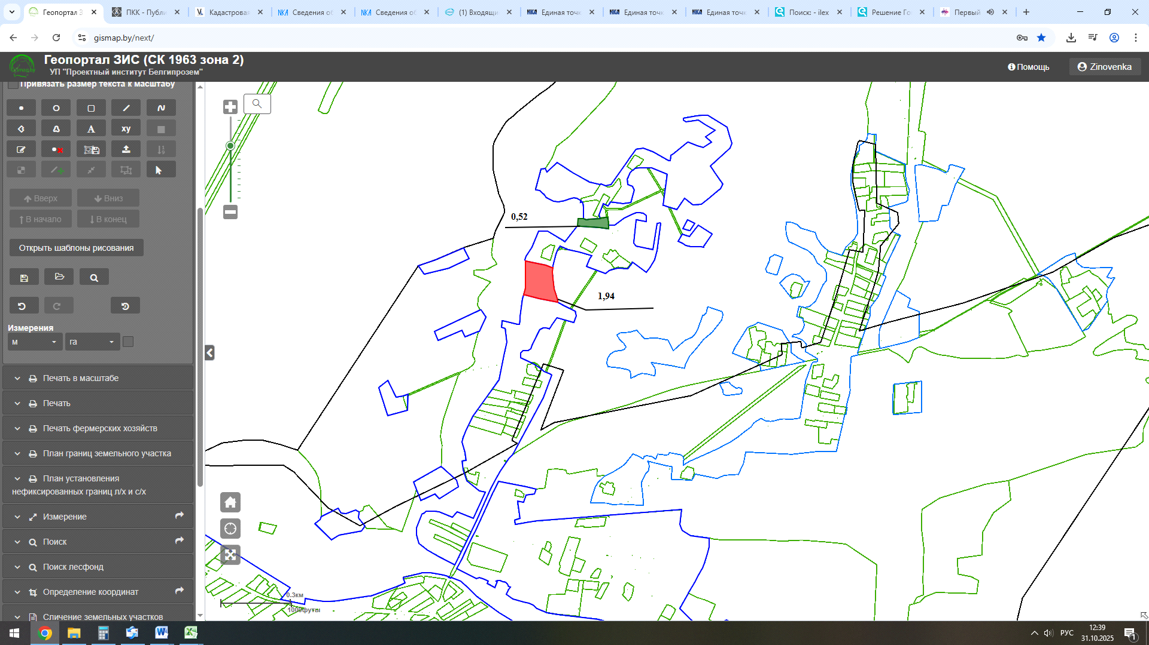
Масштаб 1:5 000
Условные обозначения:
граница населенного пункта, зарегистрированная в АТЕ и ТЕ
исключаемый земельный участок
включаемый земельный участок

Приложение 13
к решению
Лунинецкого районного
Совета депутатов
30.12.2025 № 99

ГРАНИЦЫ
деревни Сосновка Дворецкого сельсовета
Лунинецкого района Брестской области

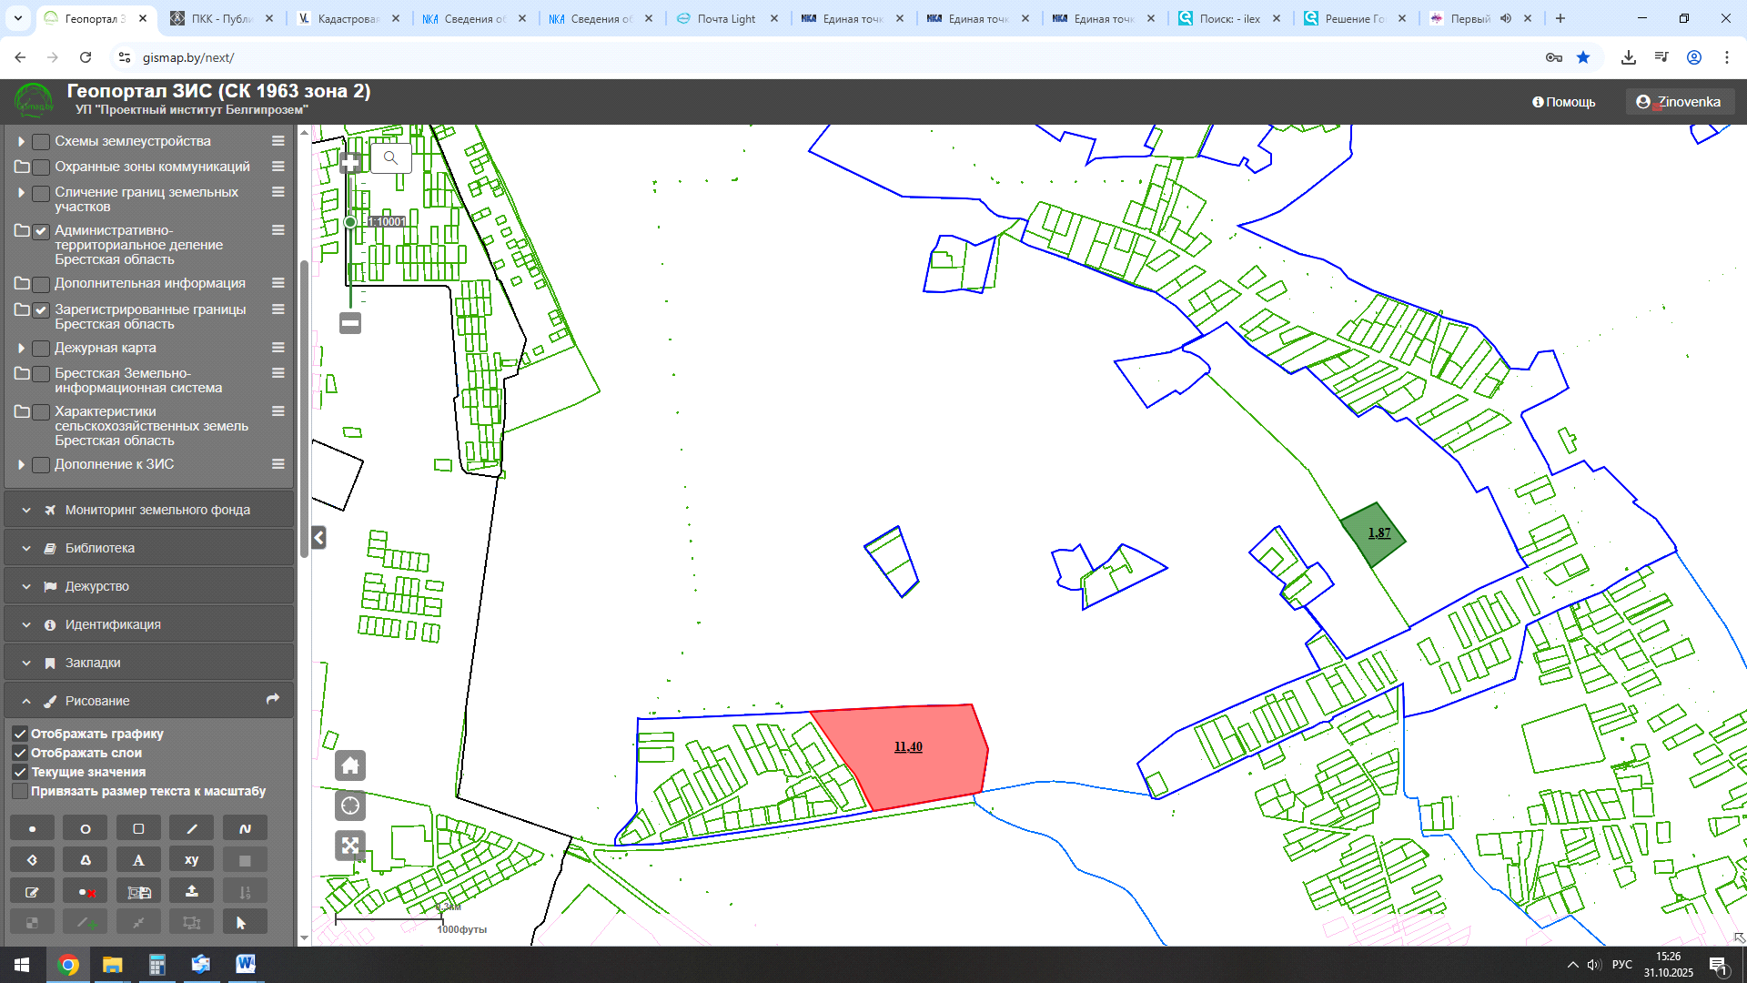
Масштаб 1:10 000
Условные обозначения:
граница населенного пункта, зарегистрированная в АТЕ и ТЕ
исключаемый земельный участок
включаемый земельный участок

Приложение 14
к решению
Лунинецкого районного
Совета депутатов
30.12.2025 № 99

ГРАНИЦЫ
деревни Яжевки Дворецкого сельсовета
Лунинецкого района Брестской области

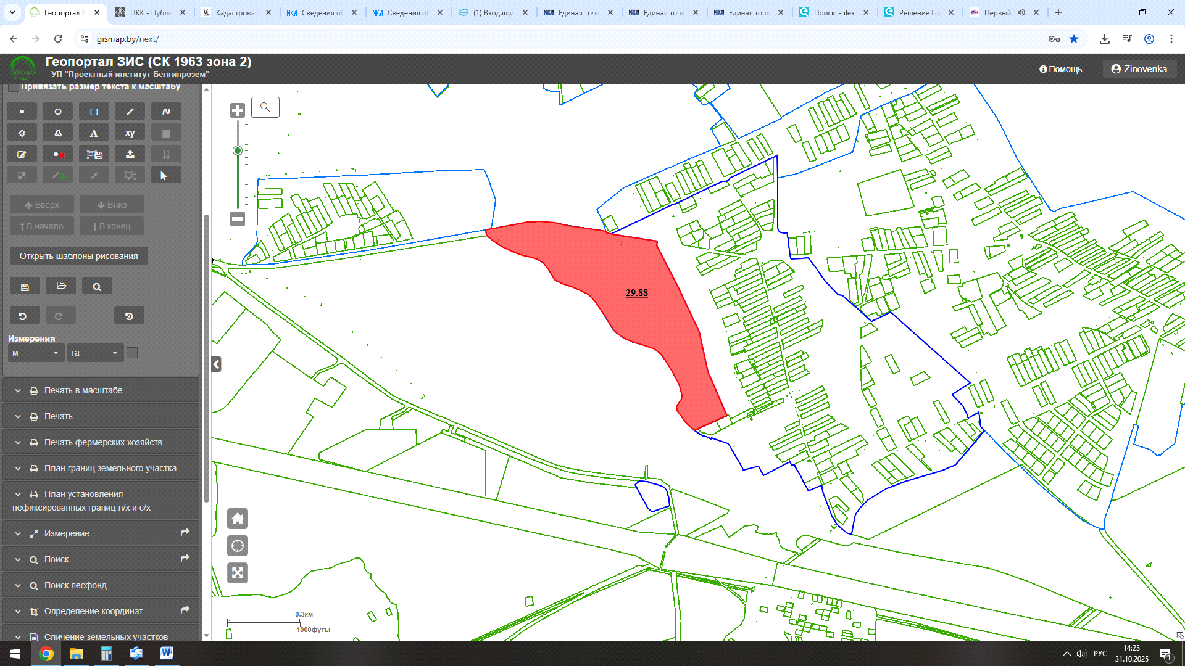
Масштаб 1:10 000
Условные обозначения:
граница населенного пункта, зарегистрированная в АТЕ и ТЕ
исключаемый земельный участок

Приложение 15
к решению
Лунинецкого районного
Совета депутатов
30.12.2025 № 99

ГРАНИЦЫ
агрогородка Дятловичи Дятловичского сельсовета
Лунинецкого района Брестской области

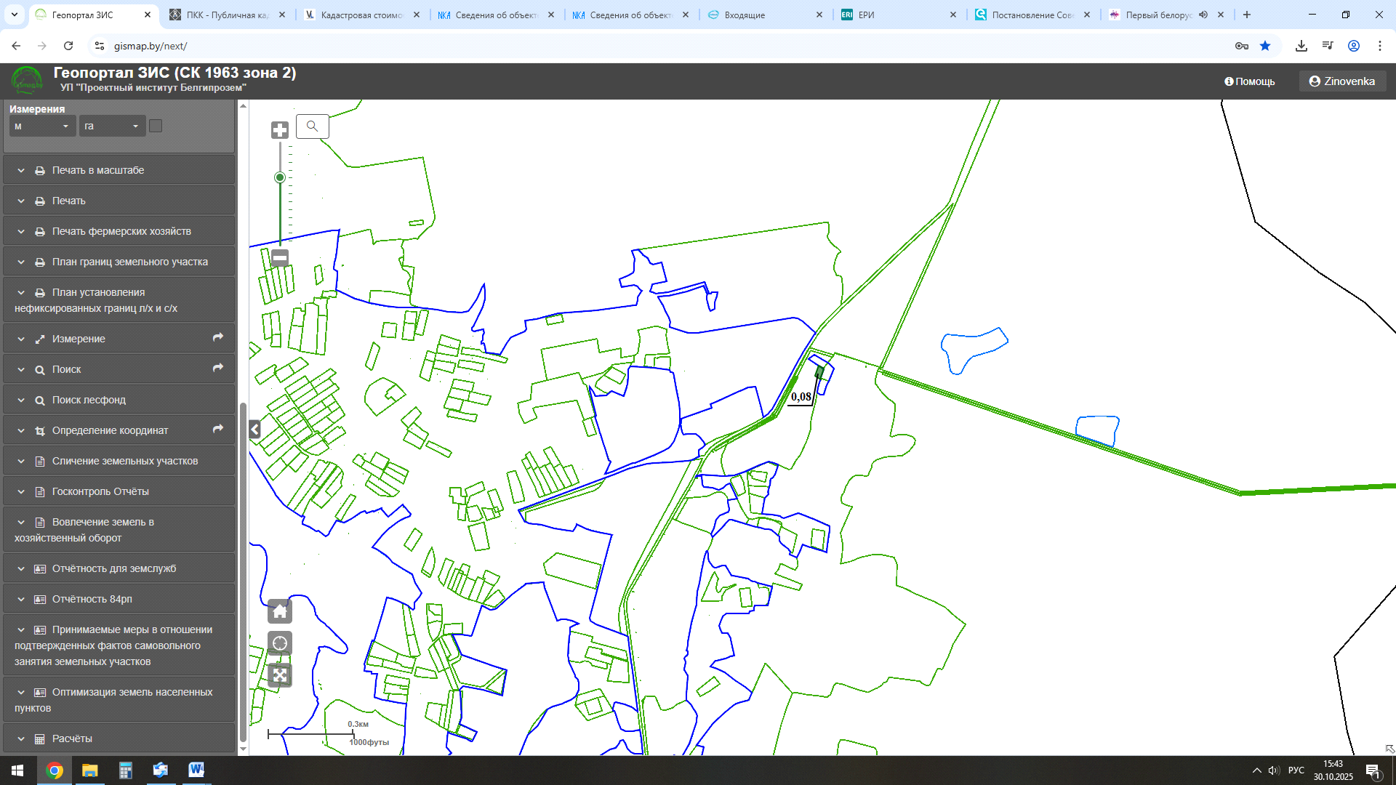
Масштаб 1:10 000
Условные обозначения:
граница населенного пункта, зарегистрированная в АТЕ и ТЕ
включаемый земельный участок
Приложение 16
к решению
Лунинецкого районного
Совета депутатов
30.12.2025 № 99

ГРАНИЦЫ
деревни Барсуково Лахвенского сельсовета
Лунинецкого района Брестской области

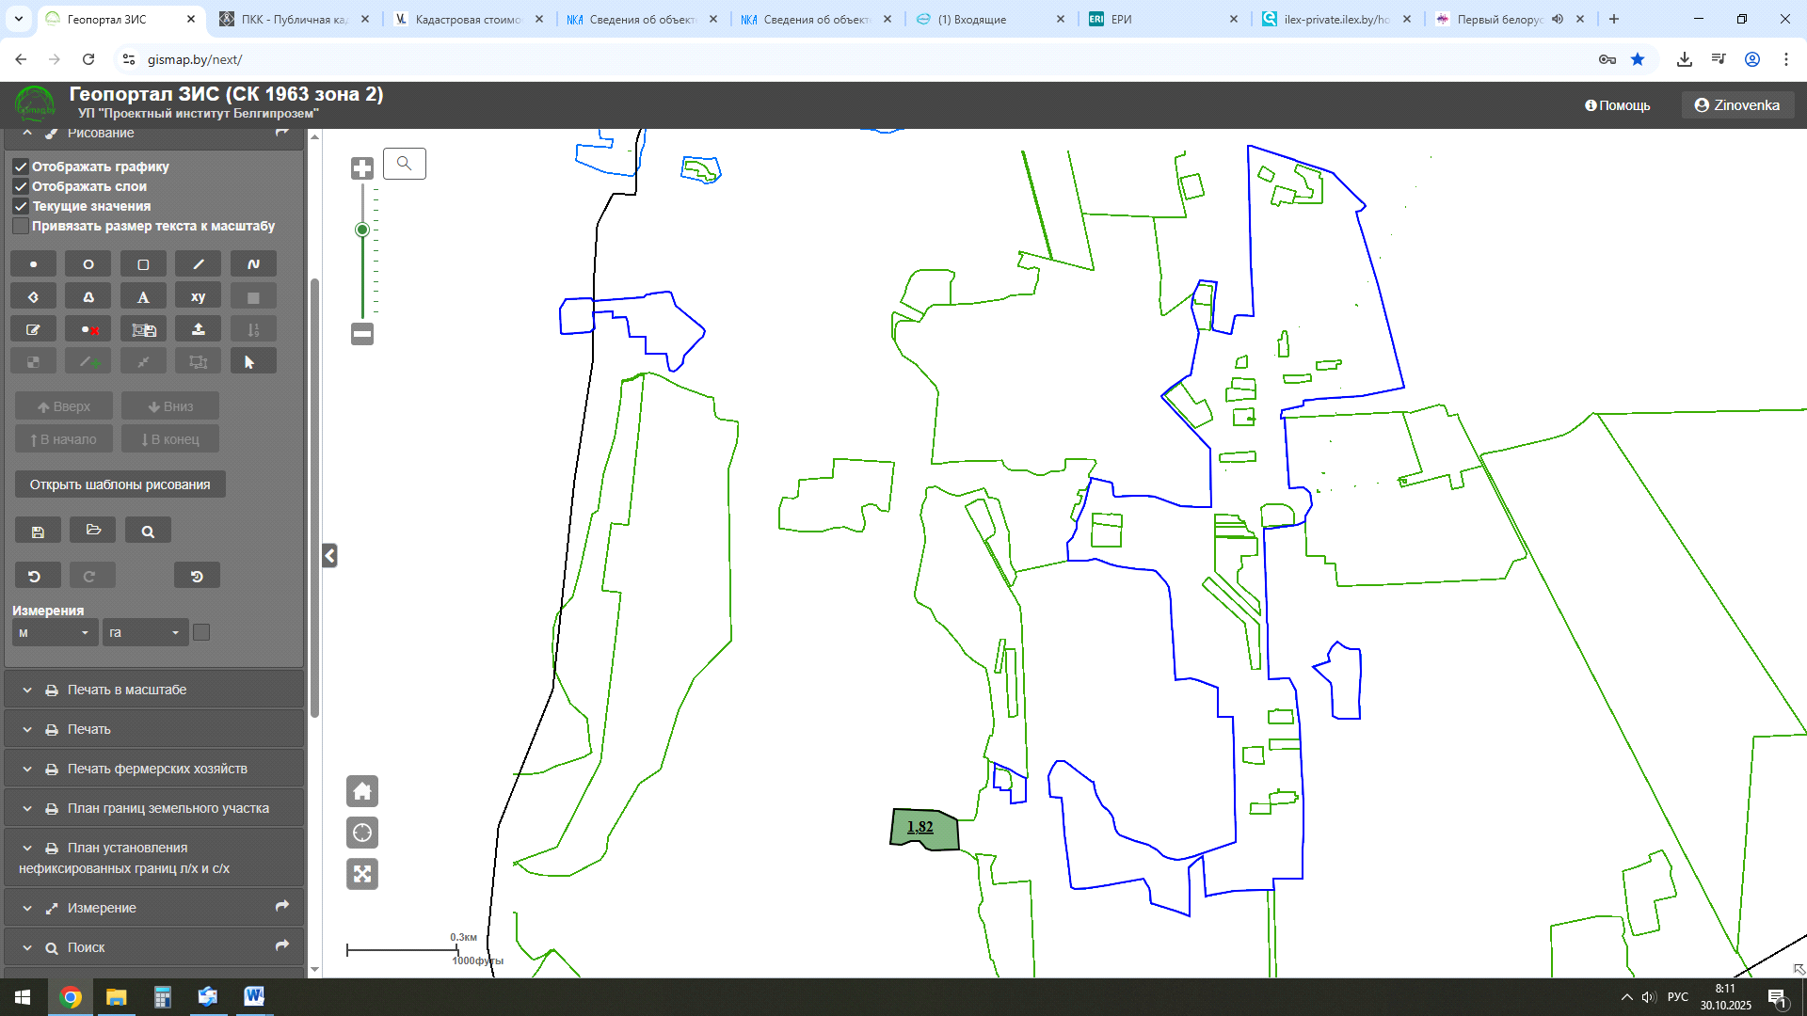
Масштаб 1:10 000
Условные обозначения:
граница населенного пункта, зарегистрированная в АТЕ и ТЕ
включаемый земельный участок

Приложение 17
к решению
Лунинецкого районного
Совета депутатов
30.12.2025 № 99

ГРАНИЦЫ
агрогородка Лунин Лунинского сельсовета
Лунинецкого района Брестской области

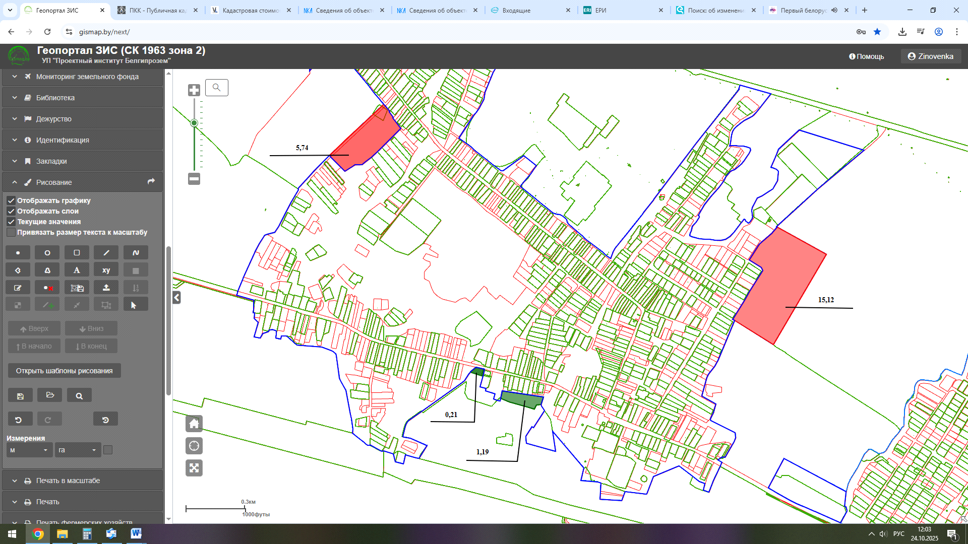
Масштаб 1:10 000
Условные обозначения:
граница населенного пункта, зарегистрированная в АТЕ и ТЕ
включаемые земельные участки
исключаемые земельные участки

Приложение 18
к решению
Лунинецкого районного
Совета депутатов
30.12.2025 № 99

ГРАНИЦЫ
деревни Дубовка Лунинского сельсовета
Лунинецкого района Брестской области

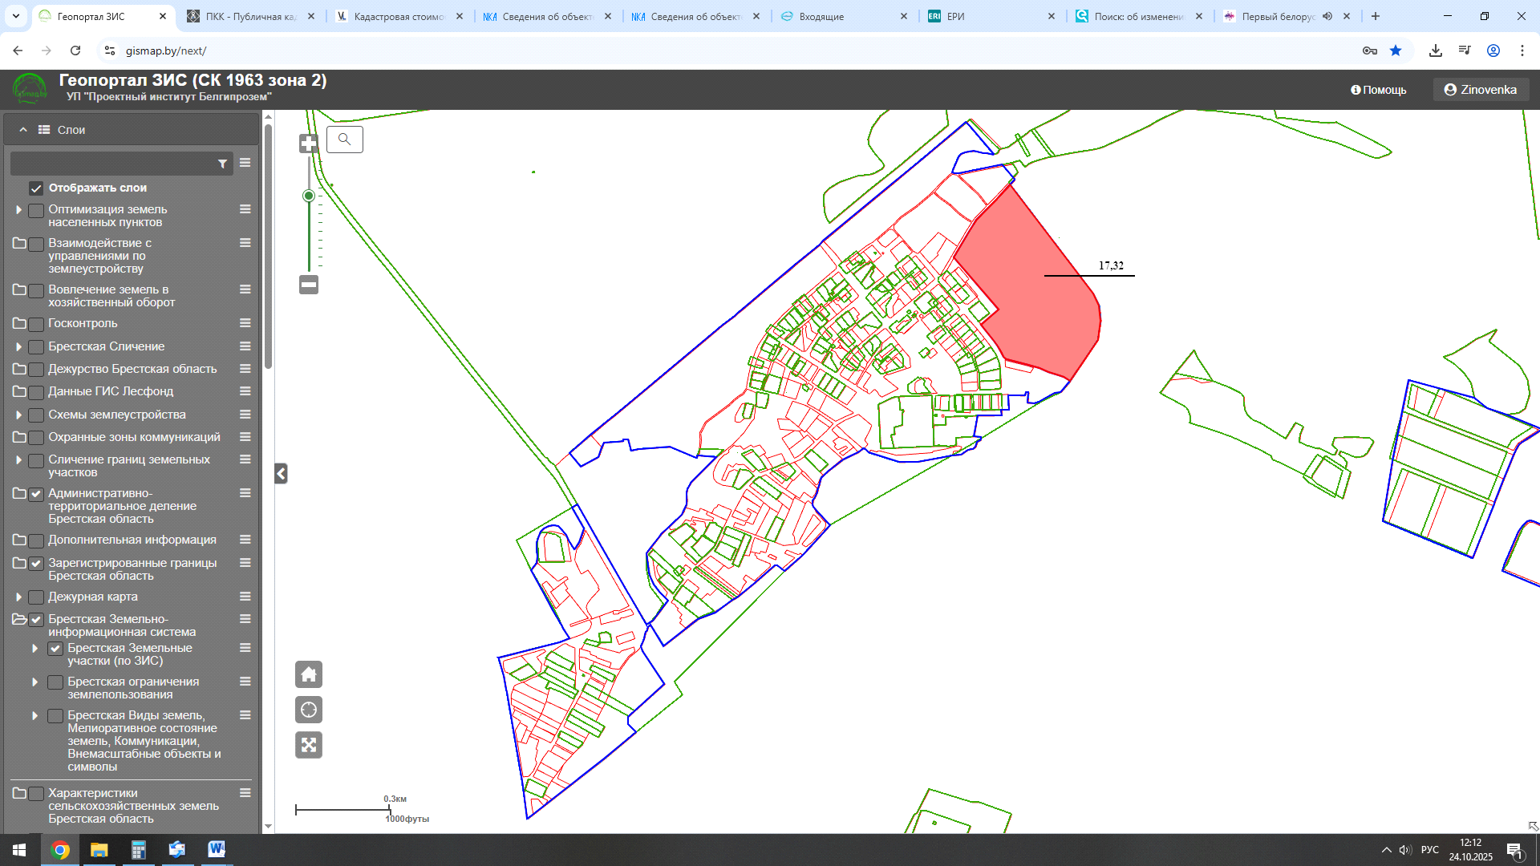
Масштаб 1:10 000
Условные обозначения:
граница населенного пункта, зарегистрированная в АТЕ и ТЕ
исключаемый земельный участок
Приложение 19
к решению
Лунинецкого районного
Совета депутатов
30.12.2025 № 99

ГРАНИЦЫ
деревни Мелесница Лунинского сельсовета
Лунинецкого района Брестской области

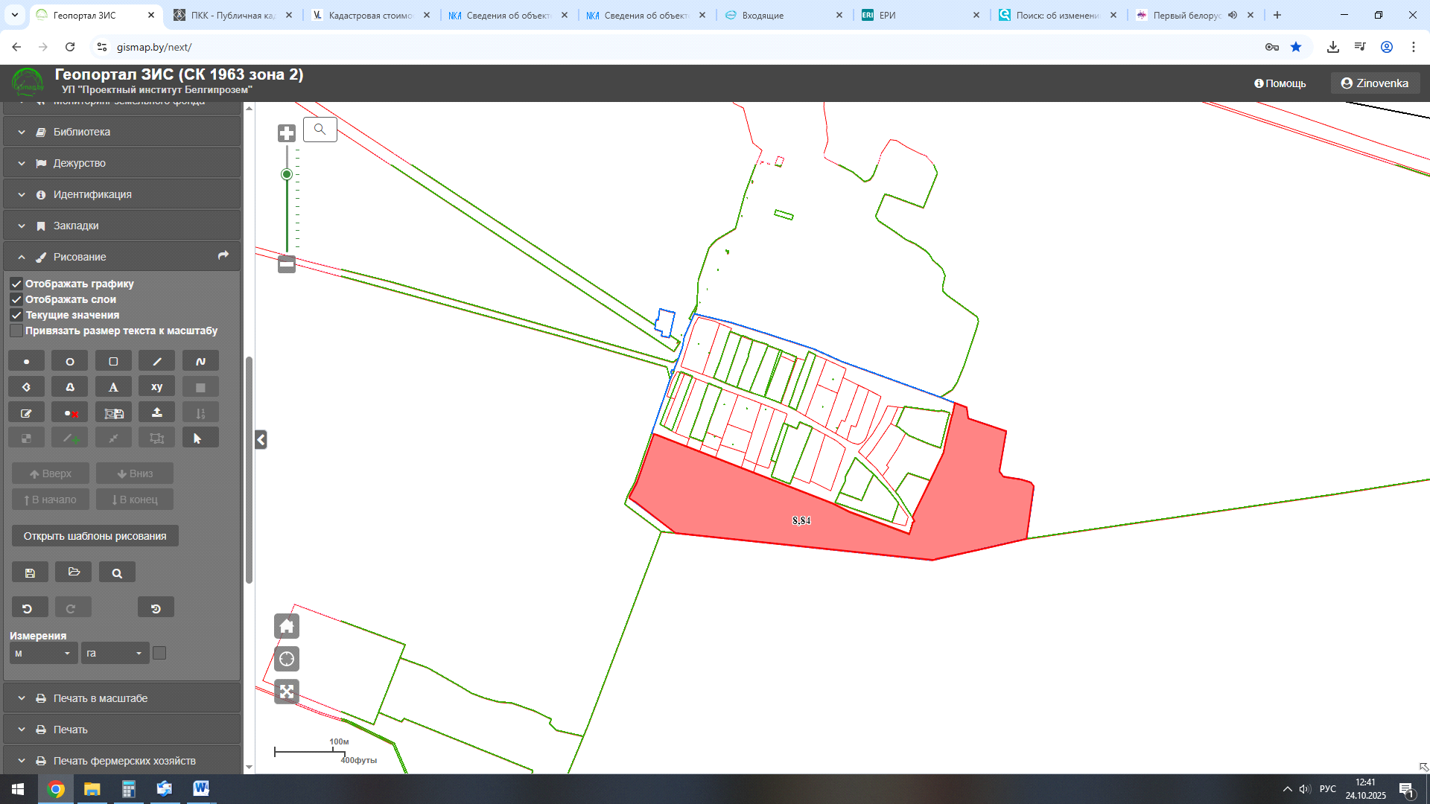
Масштаб 1:5 000
Условные обозначения:
граница населенного пункта, зарегистрированная в АТЕ и ТЕ
исключаемый земельный участок

Приложение 20
к решению
Лунинецкого районного
Совета депутатов
30.12.2025 № 99

ГРАНИЦЫ
деревни Черебасово Редигеровского сельсовета
Лунинецкого района Брестской области

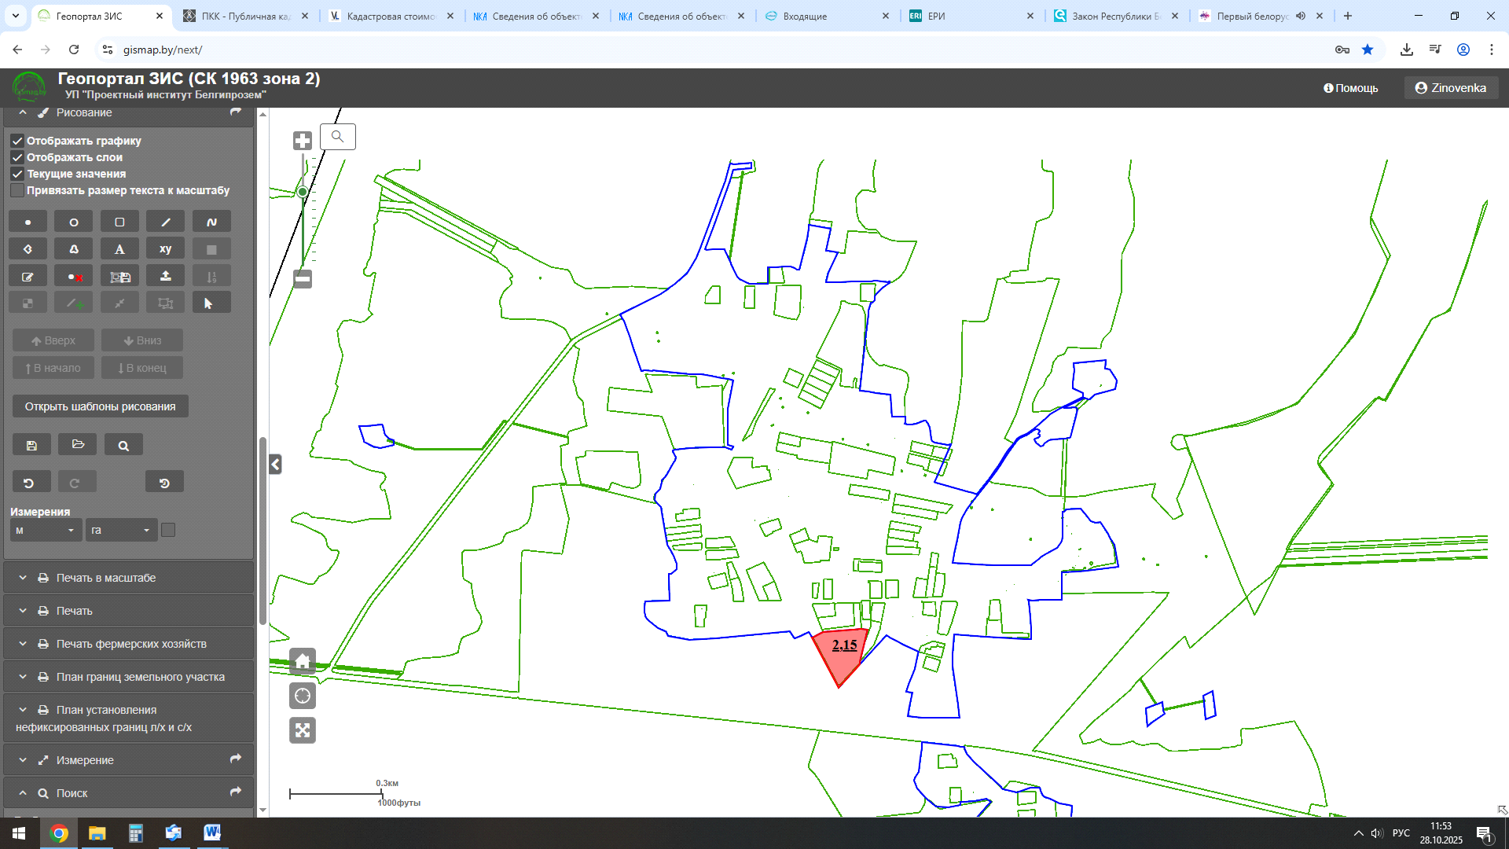
Масштаб 1:10 000
Условные обозначения:
граница населенного пункта, зарегистрированная в АТЕ и ТЕ
исключаемый земельный участок

Приложение 21
к решению
Лунинецкого районного
Совета депутатов
30.12.2025 № 99

ГРАНИЦЫ
деревни Флерово Редигеровского сельсовета
Лунинецкого района Брестской области

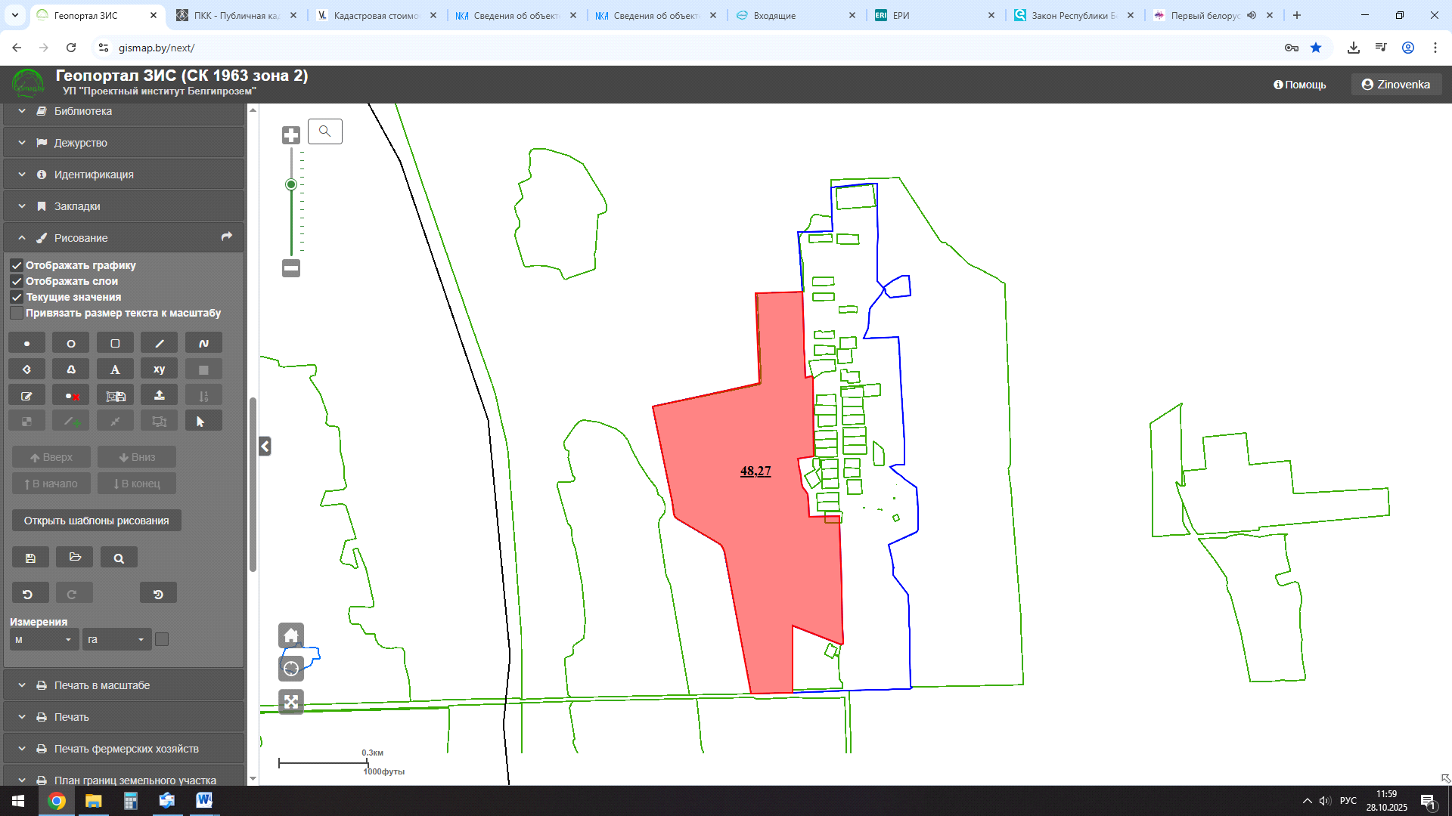
Масштаб 1:10 000
Условные обозначения:
граница населенного пункта, зарегистрированная в АТЕ и ТЕ
исключаемый земельный участок

Приложение 22
к решению
Лунинецкого районного
Совета депутатов
30.12.2025 № 99

ГРАНИЦЫ
деревни Мокрово Синкевичского сельсовета
Лунинецкого района Брестской области

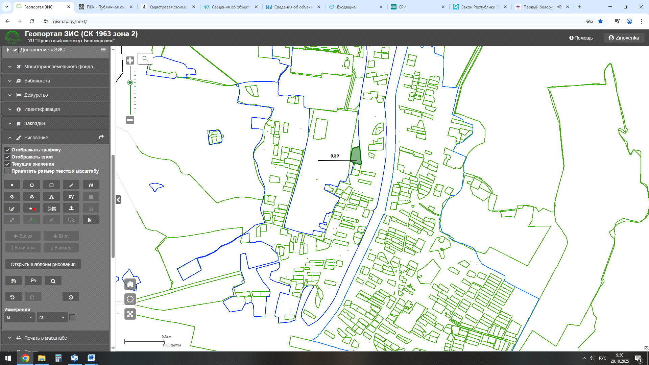
Масштаб 1:10 000
Условные обозначения:
граница населенного пункта, зарегистрированная в АТЕ и ТЕ
включаемый земельный участок

Приложение 23
к решению
Лунинецкого районного
Совета депутатов
30.12.2025 № 99

ГРАНИЦЫ
деревни Морщиновичи Синкевичского сельсовета
Лунинецкого района Брестской области

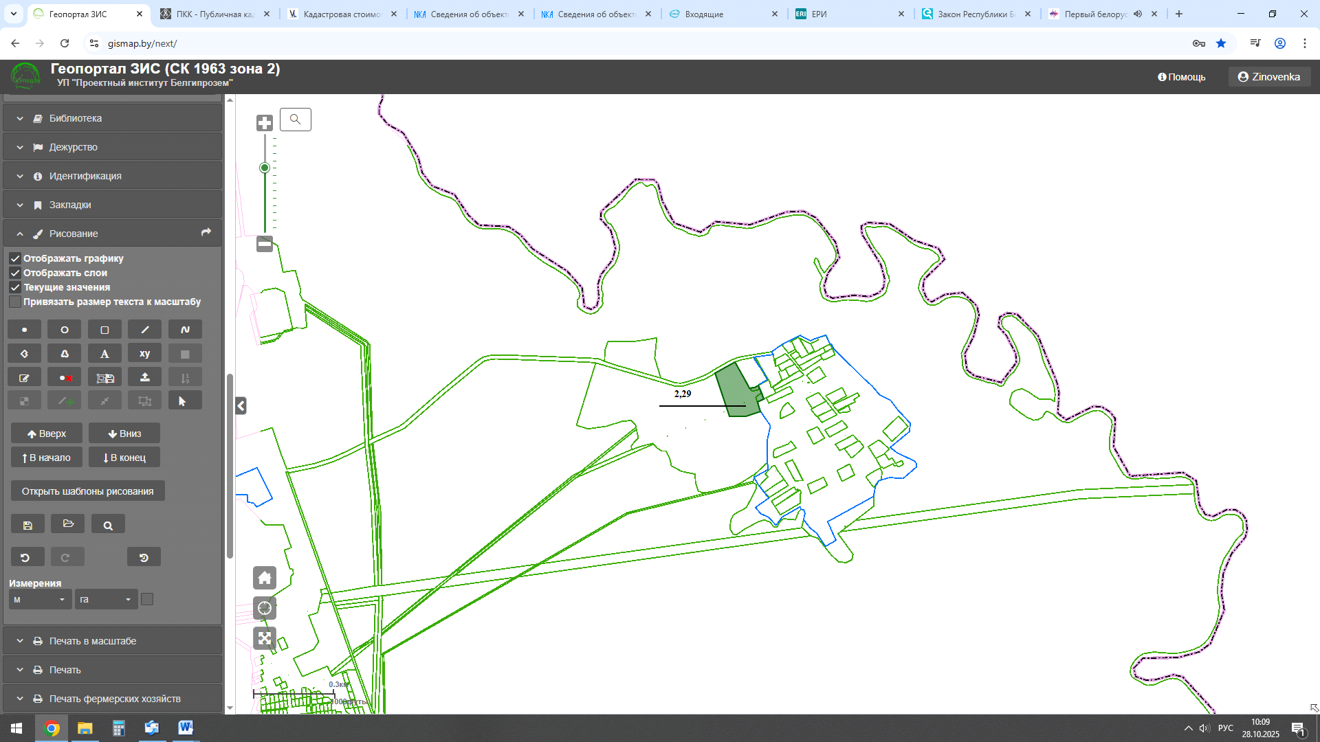
Масштаб 1:10 000
Условные обозначения:
граница населенного пункта, зарегистрированная в АТЕ и ТЕ
включаемый земельный участок

